**La fine della centralità europea con le due guerre mondiali**

Ci fu un tempo in cui l’Europa era il centro del mondo. La sua supremazia si estendeva su tutto il pianeta, in ogni campo del sapere e dell’agire. Improvvisamente, con la Grande Guerra, l’Europa mondiale naufragò nella tempesta che essa stessa aveva scatenato.

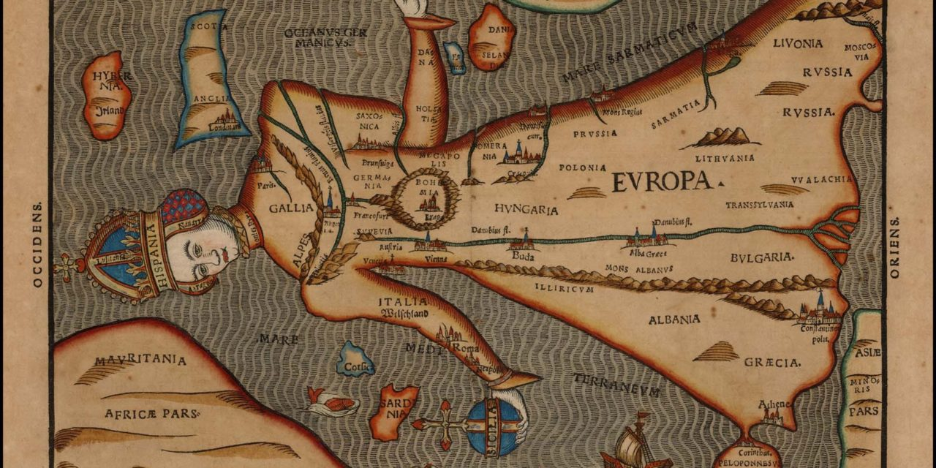

**Il declino della centralità europea** – Ci fu un tempo in cui l’Europa era il centro del mondo. La sua supremazia si estendeva su tutto il pianeta, in ogni campo del sapere e dell’agire. Accadeva cento anni fa, all’apice di un’ascesa iniziata quattro secoli prima, con la scoperta del nuovo mondo e la circumnavigazione dei continenti da parte di intrepidi navigatori. All’inizio del Novecento la guerra appariva un rischio evitabile con la diplomazia, dopo oltre quarant’anni di pace e di progresso che sembravano destinati a durare e a diffondersi nel mondo. Improvvisamente, con la Grande Guerra, l’ottimismo crollò e l’Europa mondiale naufragò nella tempesta che essa stessa aveva scatenato.

**In che senso parliamo di centralità dell’Europa** – A partire dall’epoca delle scoperte geografiche, l’Europa aveva raggiunto una posizione centrale a livello planetario, per la sua influenza culturale, economica, politica e scientifica.

Ripercorriamo brevemente le tappe dell’affermazione dell’Europa, senza preoccuparci di dare un giudizio di valore (è stato un bene o un male questa affermazione?) ma limitandoci a osservare i dati di fatto.

* Cominciamo col dire che il resto del mondo viene scoperto per iniziativa dell’Europa e che la conoscenza della geografia del globo ha fatto grandi progressi per iniziativa degli occidentali (Colombo, Bougainville, Livingstone, Stanley sono solo alcuni dei nomi degli esploratori che hanno ampliato le conoscenze geografiche). Anche il modo in cui dividiamo il mondo, in meridiani e paralleli, è un prodotto europeo. Cosa che vale anche per il tempo, dato che il calendario europeo, quello gregoriano, è il più usato al mondo.
* Con le sue colonie e migrazioni, poi, l’Europa ha esportato nel resto del mondo, le sue lingue (e le sue strutture mentali, se le lingue sono anche delle strutture mentali e se pensare in una certa lingua non è la stessa cosa che pensare in un’altra), i suoi uomini, la sua cultura, la sua arte, i suoi costumi, la sua moda e i suoi modi di divertirsi (vedi ad esempio i giochi, come il golf, che si sono diffusi nei paesi colonizzati).
* La rivoluzione scientifica è una rivoluzione che è avvenuta in Europa e si è diffusa nel mondo ed è uno dei cambiamenti più significativi nella storia del pensiero umano. È cominciata nel ‘500 in Europa, con Copernico, Galilei, Keplero, e con le sue scoperte e innovazioni, ha cambiato la mentalità ed ha aumentato enormemente la potenza tecnica dell’uomo.

La scienza ha fornito agli europei strumenti e conoscenze che hanno amplificato il loro potere economico, militare e politico, consentendo loro di diventare dominanti a livello mondiale (armi, mezzi di trasporto, strumenti per l’esplorazione del mondo, strumenti per potenziare la crescita e lo sviluppo economico, superiorità tecnologica e sfruttamento delle risorse dei paesi colonizzati, diffusione della cultura scientifica e dei modelli educativi occidentali).

* Il grande sviluppo economico ha segnato un'altra grande tappa nell’affermazione planetaria dell’Europa, che ha dato vita a mercati globali di cui è stata al centro. Questo è avvenuto con lo sviluppo dei commerci a partire dal Medioevo (primo sviluppo del capitalismo) che si è incrementato poi con la rivoluzione industriale. Questa ha rinnovato i modi e i ritmi di produzione, anche applicando ad essi le innovazioni scientifiche e tecnologiche, sfruttando le materie prime provenienti dalle colonie e ampliando notevolmente il volume degli scambi.
* Dal punto di vista politico, poi, il liberalismo, la democrazia, il socialismo e il nazionalismo, ideologie nate in Europa, si sono diffuse in tutto il mondo. Anche correnti filosofiche e di pensiero, come l’illuminismo o il positivismo, nate in Europa, si sono poi diffuse nel mondo: il Brasile, ad esempio, porta nella sua bandiera il motto del filosofo positivista Comte: “ordine e progresso”.

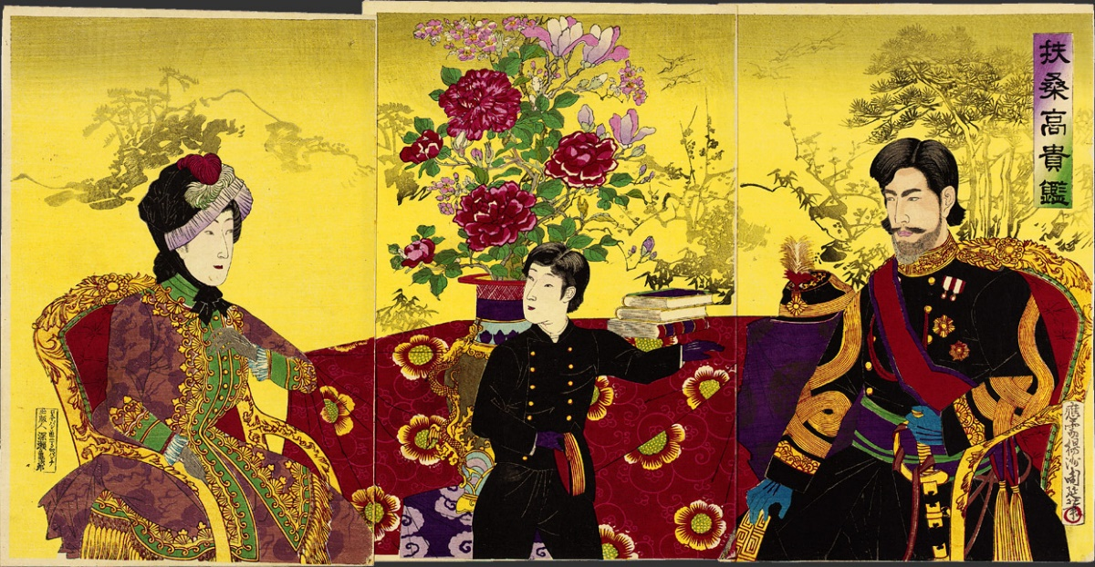

Abiti occidentali - Il giovane imperatore giapponese Mutsuhito (1852-1912) con la famiglia, tutti vestiti all’occidentale.

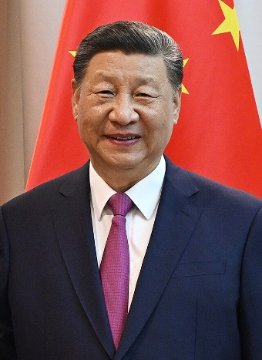

Abiti occidentali - Xi Jinping, leader cinese (nato nel 1953)

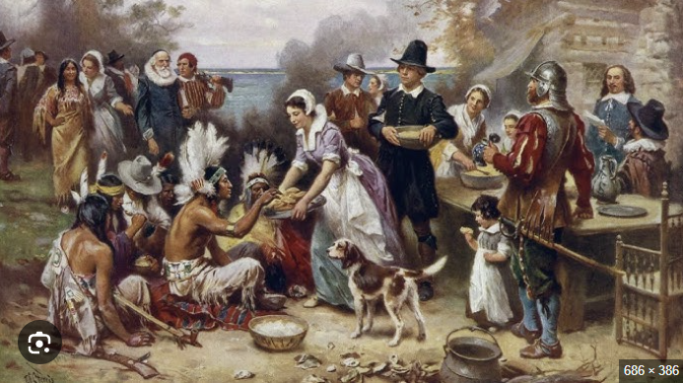

Gli europei popolano il mondo. Colonie inglesi in Nord America

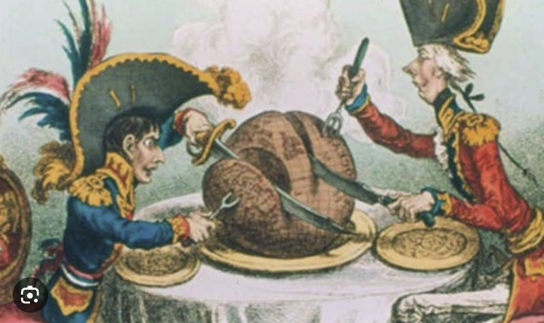

Gli europei si dividono il mondo con le loro colonie.

**L’apice della potenza europea** – Alla vigilia della Prima Guerra mondiale, dunque, l’Europa ha raggiunto l’apice della sua potenza e il primato sul resto del mondo, primato che possiamo riassumere nei seguenti punti:

* Primato demografico: la sua popolazione è cresciuta con i tassi più elevati del mondo e rappresenta il 26% della popolazione mondiale; è l’Europa che con le sue migrazioni ha popolato il mondo.
* Primato economico:
  + beni e servizi si producono in Europa, il 62% delle esportazioni mondiali proviene dall’Europa;
  + primato degli Stati europei negli investimenti all’estero;
  + la sterlina è la moneta dominante.
* Primato politico e militare: vaste zone del mondo, in particolare Africa e Asia, sono sotto il controllo politico e militare europeo.
* Primato scientifico e tecnologico: la rivoluzione scientifica e lo sviluppo della tecnologica avevano accresciuto molto la possibilità di controllo delle risorse e della natura.

**Le tre tappe della fine della centralità europea** – Nella prima metà del Novecento, con le due guerre mondiali, questa centralità europea andrà perduta.

Possiamo individuare le tappe di questa crisi in tre momenti:

1. la prima guerra mondiale: l’inizio del crollo dell’Europa
2. il periodo tra le due guerre: l’aggravarsi della crisi
3. la seconda guerra mondiale: il crollo definitivo

**1/ La prima Guerra mondiale: l’inizio del crollo** – Cominciamo ad analizzare le ragioni della crisi della centralità europea riconducibili al primo conflitto mondiale: con esso crollano 4 imperi (austro-ungarico, tedesco, russo, turco); nasce il comunismo; emergono Usa e Giappone come nuove potenze.

Il crollo dell’Europa dopo la guerra si può riassumere nei seguenti punti:

* Crollo demografico: 8,5 milioni di morti 20 milioni di mutilati e invalidi
* Crollo economico:
  + è colpita la produzione agricola.
  + è distrutto in parte l’apparato industriale;
  + sono distrutte le infrastrutture civili (ponti, scuole, ospedale, comunicazioni)
  + è cresciuto il debito durante la guerra per sostenerne le spese: è cresciuto il debito interno (contratto dallo Stato con i propri cittadini), ma anche quello esterno (contratto dagli Stati con altri Stati); aumentata perciò l’inflazione; l’Europa è fortemente debitrice di una potenza non europea: gli Usa.
* Crisi politica:
  + i trattati di pace aumentano la frammentazione territoriale dopo il crollo dei 4 imperi, crescono i nazionalismi e la conflittualità tra gli Stati; aumentano frontiere e dogane e ciò non giova alla produzione in serie e di massa, si accrescono perciò gli ostacoli alla creazione di un mercato sufficientemente vasto che consenta lo sviluppo economico
  + la guerra con le sue distruzioni e i suoi problemi porta anche alla crisi dei vecchi sistemi politici liberali e parlamentari e alla nascita di movimenti autoritari nel cuore stesso dell’Europa, movimenti autoritari che sono collegati alla crisi economica e si pongono come tentativi di soluzione ad essa
  + si verifica anche la crisi dell’Europa come modello politico e sociale, guardato con ammirazione dagli altri paesi: l’Europa non è stata in grado di concludere il conflitto e sono dovuti intervenire gli Usa (con il loro intervento e con il loro sostegno economico hanno permesso agli Stati europei di resistere e vincere).

La guerra ha inoltre fatto crescere il peso di paesi extraeuropei come Usa e Giappone: ha anzitutto stimolato la produzione Usa per far fronte alle esportazioni, cosa che li ha rafforzati economicamente.

Anche il Giappone beneficia della guerra e diventa una potenza dominante in Asia: esporta in Cina, India, Indonesia, perché l’Europa impegnata nella guerra cessa le sue esportazioni in questi paesi; esporta anche armi a verso paesi belligeranti come la Russia

**2/ Il periodo tra le due Guerre mondiali: la crisi si aggrava** – Nel periodo tra le due guerre la crisi della centralità europea si aggrava:

* Questa crisi emerge in due momenti: subito dopo la guerra e con il sopraggiungere della crisi del 1929: inflazione e distruzione provocano una pesante crisi economica che facilita l’ascesa dei totalitarismi.
* La crisi politica è anche dovuta all’insoddisfazione di paesi come la Germania e l’Italia per i trattati di pace; l’ordine esistente viene continuamente messo in discussione. I tedeschi vogliono ricostituirlo sotto l’egemonia ariana; in Asia il Giappone persegue un disegno analogo; un altro paese, in buona parte asiatico, l’Unione Sovietica, accresce il proprio potere con Stalin, che ne promuove l’industrializzazione.

**3/ La Seconda Guerra Mondiale: il crollo definitivo** – Il crollo definitivo della centralità europea si ha con la Seconda Guerra Mondiale.

* Il conflitto, nato ancora una volta nel cuore dell’Europa stessa a causa dei contrasti tra i suoi Stati, si è rivelato il più terribile della storia umana: 30 milioni di morti; decine di milioni feriti e mutilati; milioni di ebrei sterminati.

Esso segna la definitiva uscita dei paesi europei dal teatro del mondo: se la Prima Guerra Mondiale aveva lasciato dominanti Francia e Gran Bretagna, ora sono Usa e Urss (paesi determinanti per la conclusione del conflitto: per la seconda volta l’Europa ha dato inizio alla guerra ma non ha saputo concluderla!) a diventare egemoni e infatti alla fine del conflitto essi si dividono l’Europa e il mondo in sfere d’influenza; anche la Germania viene divisa. Con il possesso delle armi atomiche, l’egemonia di Usa e Urss diventa ancora più evidente: alla fine degli anni ’40 infatti nessun paese europeo disponeva di armi atomiche.

* Si verifica un grande crollo economico, dovuto non solo alle distruzioni ma all’aumento del debito pubblico creato dalle necessità belliche; ne beneficiano gli Usa, che con gli accordi monetari di Bretton Woods (1944) creano l’egemonia del dollaro che si sostituisce a quella della sterlina: New York prende il posto di Londra come cuore finanziario del pianeta.
* Oltre agli Usa, anche la Russia diventa importante perché il mito della rivoluzione comunista esercita forza di attrazione in Europa e nel mondo.
* La perdita di centralità dell’Europa è dovuta anche alla decolonizzazione; gli Usa si sostituirono all’Europa nel controllo economico e politico dei paesi decolonizzati; la Cina divenne indipendente e si alleò all’Urss.

Il sistema di Stati che aveva consentito all’Europa di dominare il mondo era ormai terminato. L’Europa diventava provincia di due paesi extraeuropei: Usa e Urss. L’Europa doveva cercarsi un nuovo ruolo e un nuovo spazio nel mondo.

DOMANDE

Perché Usa e Giappone si rafforzano durante e dopo la guerra?

Tratto da:

* BORDINO, G. - CHIATTELLA, A. - GATTI, F. - MARTIGNETTI, G., *Sette secoli d'Europa*, corso di storia per le scuole superiori, 3 voll., Torino, SEI, 1997, cap. intitolato *Le due guerre mondiali e la crisi della centralità dell’Europa nel mondo*,vol. 3, pp. 252-263
* Salvadori, M.L., *Ascesa e crisi della centralità dell’Europa,* sta in: *La storia. I Grandi problemi dell’Età Contemporanea.* Vol. 5, Tranfaglia, N. - Firpo, M. (Ed.), Garzanti, Milano, 2001.
* Salvadori, M.L., *L’Europeizzazione del mondo e il suo declino*, sta in: Rossi, P. (Ed.), *The Boundaries of Europe, From the Fall of the Ancient World to the Age of Decolonisation*, Berlino (?), De Gruyter Akademie Forschung, 2015. Vedi il testo online qui: <https://www.degruyter.com/document/doi/10.1515/9783110420722-015/html?lang=en>
* Gentile, E. *Ascesa e declino dell’Europa nel mondo (1898-1918)*, Milano, Garzanti, 2018
* Gentile, E., *Il tramonto della modernità*, in Enciclopedia Treccani, <https://www.treccani.it/enciclopedia/il-tramonto-della-modernita_(Il-Libro-dell'Anno)/>



**La fin de la centralité européenne avec les deux guerres mondiales**

Il fut un temps où l'Europe était le centre du monde. Sa suprématie s'étendait à l'ensemble de la planète, dans tous les domaines de la connaissance et de l'action. Soudain, avec la Grande Guerre, l'Europe mondiale a fait naufrage dans la tempête qu'elle avait déclenchée.

**Le déclin de la centralité européenne** - Il fut un temps où l'Europe était le centre du monde. Sa suprématie s'étendait à l'ensemble de la planète, dans tous les domaines de la connaissance et de l'action. C'était il y a cent ans, à l'apogée d'un essor qui avait commencé quatre siècles plus tôt, avec la découverte du Nouveau Monde et le tour des continents par d'intrépides navigateurs.

Au début du XXe siècle, la guerre semblait un risque évitable par la diplomatie, après plus de quarante ans de paix et de progrès qui semblaient destinés à durer et à s'étendre au monde entier.

Soudain, avec la Grande Guerre, l'optimisme s'est effondré et l'Europe mondiale a sombré dans la tempête qu'elle avait déclenchée.

**Dans quel sens parle-t-on de centralité de l'Europe** - À la veille de la Première Guerre mondiale, l'Europe avait acquis une position centrale au niveau planétaire, depuis l'ère des découvertes géographiques, grâce à son influence culturelle, économique, politique et scientifique.

Reprenons brièvement les étapes de l'affirmation de l'Europe, sans nous soucier de porter un jugement de valeur (cette affirmation était-elle bonne ou mauvaise ?) mais en nous limitant à l'observation des faits.

* Commençons par dire que le reste du monde a été découvert à l'initiative de l'Europe, et que la connaissance de la géographie du globe a fait de grands progrès à l'initiative des Occidentaux (Colomb, Bougainville, Livingstone, Stanley ne sont que quelques noms d'explorateurs qui ont fait progresser la connaissance géographique). Même la façon dont nous divisons le monde, en méridiens et en parallèles, est un produit européen. Il en va de même pour le temps, puisque le calendrier européen, le calendrier grégorien, est le plus utilisé dans le monde.
* Avec ses colonies et ses migrations, l'Europe a donc exporté vers le reste du monde ses langues (et ses structures mentales, si les langues sont aussi des structures mentales et si penser dans une certaine langue n'est pas la même chose que penser dans une autre), ses peuples, sa culture, son art, ses coutumes, sa mode et ses façons de s'amuser (voir, par exemple, les jeux, comme le golf, qui se sont répandus dans les pays colonisés).



Le jeune empereur du Japon Mutsuhito (1852-1912) avec sa famille, tous habillés à l'occidentale.



Xi Jinping, dirigeant chinois (né en 1953)

* La révolution scientifique est une révolution qui s'est déroulée en Europe et s'est étendue au monde entier et constitue l'un des changements les plus importants dans l'histoire de la pensée humaine. Elle débute au XVIe siècle en Europe, avec Copernic, Galilée, Kepler, et par ses découvertes et ses innovations, elle modifie les mentalités et accroît considérablement le pouvoir technique de l'homme.

La science a fourni aux Européens des outils et des connaissances qui ont amplifié leur puissance économique, militaire et politique, leur permettant de devenir dominants à l'échelle mondiale (armes, moyens de transport, outils d'exploration du monde, outils de croissance et de développement économique, supériorité technologique et exploitation des ressources des pays colonisés, diffusion de la culture scientifique et des modèles éducatifs occidentaux).

* Le grand développement économique a marqué une nouvelle étape majeure dans l'affirmation planétaire de l'Europe, qui a donné naissance à des marchés mondiaux dont elle était le centre. Cela s'est produit avec le développement du commerce depuis le Moyen Âge (premier développement du capitalisme), qui s'est ensuite amplifié avec la révolution industrielle. Celle-ci a renouvelé les modes et les rythmes de production, y appliquant même des innovations scientifiques et technologiques, exploitant les matières premières des colonies et élargissant considérablement le volume des échanges.
* Sur le plan politique, le libéralisme, la démocratie, le socialisme et le nationalisme, idéologies nées en Europe, se sont répandus dans le monde entier. Des courants philosophiques, comme les Lumières ou le positivisme, nés en Europe, se sont également répandus dans le monde : le Brésil, par exemple, porte sur son drapeau la devise du philosophe positiviste Comte : « ordre et progrès ».

On peut résumer en quelques points la centralité acquise par l'Europe à la veille de la Première Guerre mondiale :

* Primauté démographique : sa population a connu les taux de croissance les plus élevés au monde et représente 26 % de la population mondiale ; c'est l'Europe qui a peuplé le monde de ses migrations.

* Primauté économique :
* Les biens et les services sont produits en Europe; 62 % des exportations mondiales proviennent d'Europe.
* Primauté des États européens en matière d'investissements étrangers.
* La livre sterling est la monnaie dominante.
* Primauté politique et militaire : de vastes régions du monde, en particulier l'Afrique et l'Asie, sont sous le contrôle politique et militaire de l'Europe.
* Primauté scientifique et technologique : la révolution scientifique et le développement des technologies ont considérablement accru les possibilités de contrôle des ressources et de la nature.

**Les trois étapes de la fin de la centralité européenne** - Au XXe siècle, avec les deux guerres mondiales, cette centralité européenne a été perdue.

On peut identifier les étapes de cette crise en trois moments :

1) la Première Guerre mondiale : le début de l'effondrement de l'Europe

2) l'entre-deux-guerres : l'aggravation de la crise

3) la Seconde Guerre mondiale : l'effondrement final

**1/ La Première Guerre mondiale : le début de l'effondrement** - Commençons par analyser les raisons de la crise de centralité européenne que l'on peut faire remonter à la Première Guerre mondiale : avec elle, quatre empires se sont effondrés (austro-hongrois, allemand, russe, turc) ; le communisme est né ; les États-Unis et le Japon sont apparus comme de nouvelles puissances.

L'effondrement de l'Europe après la guerre peut être résumé par les points suivants :

* Effondrement démographique : 8,5 millions de morts 20 millions de mutilés et d'invalides
* Effondrement économique :
* production agricole affectée
* destruction partielle de l'appareil industriel
* destruction des infrastructures civiles (ponts, écoles, hôpitaux, communications)
* augmentation de l'endettement pendant la guerre pour la payer : augmentation de la dette intérieure (contractée par l'Etat auprès de ses propres citoyens) mais aussi de la dette extérieure (contractée par les Etats auprès d'autres Etats) ; l'inflation a donc augmenté ; l'Europe s'est fortement endettée auprès d'une puissance non-européenne : les Etats-Unis.
* La crise politique :
* les traités accentuent la fragmentation territoriale après l'effondrement des 4 empires (austro-hongrois, allemand, russe, turc) le nationalisme et les conflits entre Etats se développent ; les frontières et les douanes se multiplient et cela ne favorise pas la production de masse et en série : donc les obstacles à la création d'un marché suffisamment grand pour permettre le développement économique s'accroissent
* la guerre, avec ses destructions et ses problèmes, conduit également à la crise des anciens systèmes politiques libéraux et parlementaires et à l'émergence de mouvements autoritaires au cœur même de l'Europe, mouvements autoritaires qui sont liés à la crise d'après-guerre – crise économique, sociale et politiques (mécontentement à l'égard des traités de paix) – et se présentent comme des tentatives de solution à celle-ci
* il y a aussi la crise de l'Europe en tant que modèle politique et social, admiré par les autres pays : l'Europe n'a pas été capable de mettre fin au conflit et les États-Unis ont dû intervenir (leur intervention et leur soutien économique ont permis aux États européens de résister et de gagner) ; la guerre a également stimulé la production américaine pour répondre aux exportations, ce qui les a renforcés sur le plan économique.

Le Japon profite également de la guerre et devient une puissance dominante en Asie : il exporte vers la Chine, l'Inde, l'Indonésie, car l'Europe engagée dans la guerre a cessé ses exportations vers ces pays ; il exporte également des armes vers les pays belligérants comme la Russie.

**2/ L'entre-deux-guerres : la crise s'aggrave** - Dans l'entre-deux-guerres, la crise de la centralité européenne s'aggrave :

* Cette crise émerge à deux moments : immédiatement après la guerre et, une dizaine d'années plus tard, avec le début de la crise de 1929 : l'inflation et la destruction provoquent une grave crise économique qui facilite la montée du totalitarisme.
* La crise politique est également due à l'insatisfaction de pays comme l'Allemagne et l'Italie à l'égard des traités de paix ; l'ordre existant est continuellement remis en question. Les Allemands veulent le reconstituer sous l'hégémonie aryenne ; en Asie, le Japon poursuit un dessein similaire ; un autre pays, largement asiatique, l'Union soviétique, accroît sa puissance avec Staline, qui favorise son industrialisation.

**3/ La Seconde Guerre mondiale : l'effondrement final** - L'effondrement final de la centralité européenne se produit avec la Seconde Guerre mondiale :

* Le conflit, né une fois de plus au cœur même de l'Europe en raison des contrastes entre ses États, s'est avéré le plus terrible de l'histoire de l'humanité : 30 millions de morts, des dizaines de millions de blessés et de mutilés, des millions de juifs exterminés.

Ce conflit marque la sortie définitive des pays européens du théâtre mondial : si la Première Guerre mondiale avait laissé la France et la Grande-Bretagne dominantes, ce sont désormais les États-Unis et l'URSS (pays décisifs dans la conclusion du conflit : pour la deuxième fois, l'Europe a commencé la guerre mais n'a pas été capable de la terminer ! Avec la possession d'armes atomiques, l'hégémonie des États-Unis et de l'URSS est devenue encore plus évidente : à la fin des années 1940, en effet, aucun pays européen ne possédait d'armes atomiques.

* L'effondrement économique est dû non seulement aux destructions mais aussi à l'augmentation de la dette publique créée par les nécessités de la guerre ; il profite aux États-Unis qui, avec les accords monétaires de Bretton Woods (1944), créent l'hégémonie du dollar qui remplace celle de la livre sterling: New York prend la place de Londres en tant que cœur financier de la planète.
* La Russie devient également importante car le mythe de la révolution communiste exerce une force d'attraction sur l'Europe et le monde.
* La perte de centralité de l'Europe est également due à la décolonisation : les États-Unis remplacent l'Europe dans le contrôle économique et politique des pays décolonisés ; la Chine devient indépendante et s'allie à l'URSS.

Le système d'États qui avait permis à l'Europe de dominer le monde est désormais révolu. L'Europe devient la province de deux pays non européens : les États-Unis et l'URSS. L'Europe doit se trouver un nouveau rôle.

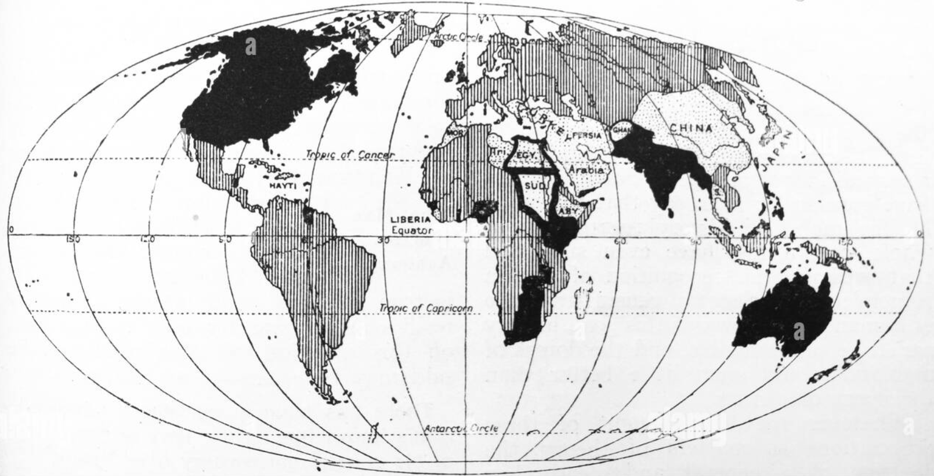

L’Europeizzazione del mondo nel XIX secolo.

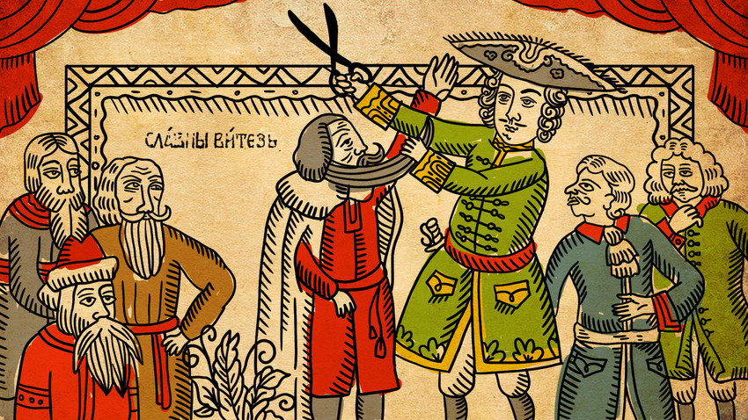

**Senza barba e con abiti occidentali** – In questo caso l’europeizzazione riguarda una nazione, la Russia, che è sempre stata a cavallo tra Europa e Asia.

Per modernizzare la nazione diffondendo usi e costumi che si allontanassero da quelli tradizionali, lo zar Pietro il Grande Romanov (1672-1725) impose ai suoi sudditi di tagliarsi la barba o in alternativa il pagamento di una tassa (ciò valeva per tutti i cittadini, tranne che per il clero). Venne inoltre completamente proibito il tradizionale abito russo.

Nell’immagine, al centro viene raffigurato Pietro il Grande nell’atto di tagliare la barba a un boiardo cioè a un esponente dell’alta aristocrazia feudale russa. A sinistra sono raffigurati altri boiardi in abiti tradizionali e con la barba, mentre a destra compaiono dei nobili più moderni, vestiti, come lo zar, alla moda europea e senza la barba.